Światowy Dzień Walki z Cukrzycą pod hasłem: CUKRZYCA CHROŃMY NASZĄ PRZYSZŁOŚĆ - 16.11.2012r
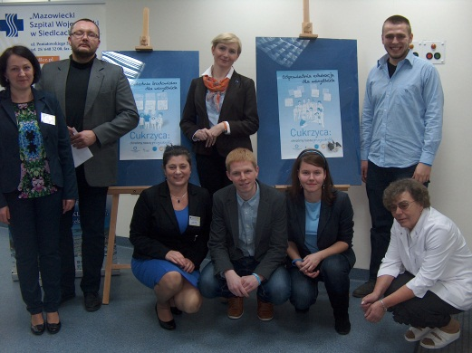
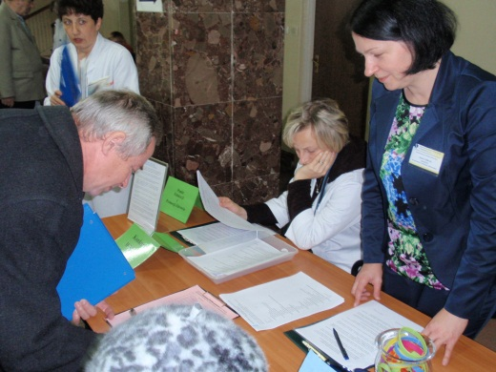
Zespół Promocji i Edukacji Zdrowotnej Mazowieckiego Szpitala Wojewódzkiego w Siedlcach Sp. z o. o. zorganizował w dniu 16 listopada 2012r spotkanie edukacyjno-integracyjne w ramach obchodów Światowego Dnia Walki z Cukrzycą pod hasłem CUKRZYCA: CHROŃMY NASZĄ PRZYSZŁOŚĆ.

Celem spotkania było zwiększenie wiedzy odnośnie objawów cukrzycy, przyczyn jej powstawania, zapobiegania powikłaniom oraz umiejętności samokontroli w chorobie. W spotkaniu wzięło udział 81 osób, w tym chorzy, ich rodziny/opiekunowie, pracownicy medyczni. Honorowy patronat nad tą akcją społeczną objęła Polska Federacja Edukacji w Diabetologii.
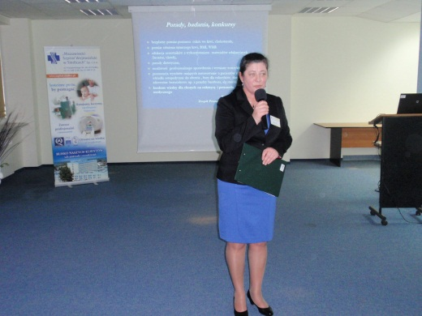
Program spotkania składał się z sesji wykładowej obejmującej 6 wystąpień prelegentów, którzy podzielili się swoim doświadczeniem i wiedzą z tej tematyki oraz z części diagnostyczno-edukacyjnej. Ponadto uczestnicy spotkania mieli możliwość wzięcia udziału w konkursie wiedzy o cukrzycy dla chorych i personelu medycznego. Uczestników spotkania powitała i wprowadziła w tematykę sesji wykładowej, Urszula Panek z Zespołu Promocji i Edukacji Zdrowotnej Mazowieckiego Szpitala Wojewódzkiego w Siedlcach Sp z o.o. .
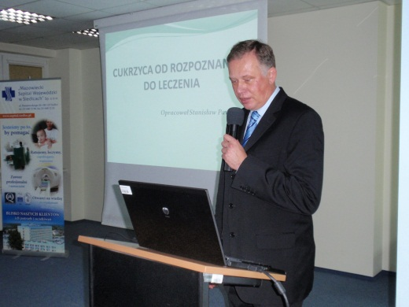
Pierwszy wykład nt: „Cukrzyca od rozpoznania do leczenia” przedstawił Stanisław Pawełczak-lekarz specjalista diabetolog. Prelegent omówił aktualne problemy dotyczące epidemiologii, patogenezy, diagnostyki i leczenia cukrzycy, a także jej powikłań. Obecnie na świecie żyje około 246 mln osób z cukrzycą, a prognoza na 2025 rok wynosi 380 mln osób. Cukrzyca zajmuje 4 miejsce wśród chorób, z powodu których najczęściej dochodzi do zgonów na świecie. Istotna jest obserwacja swego stanu zdrowia, aby jak najszybciej zareagować gdy pojawiają się objawy wskazujące na możliwość rozwoju cukrzycy. Wyzwaniem dla pracowników opieki zdrowotnej jest taka opieka, która zapewnia choremu kontrolowanie cukrzycy, zgodnie z hasłem: cukrzyca-chrońmy naszą przyszłość.
Kolejne dwa wystąpienia zaprezentowane zostały przez przedstawicieli medycznych i dotyczyły samokontroli w cukrzycy. Samokontrola to sprawdzanie przez pacjenta skuteczności leczenia cukrzycy na podstawie badań, które można przeprowadzać samodzielnie. Podstawowe warunki samokontroli to m.in. wiedza pacjenta o chorobie, oznaczanie stężenia glukozy we krwi. Systematyczna samokontrola glikemii pomaga osiągać cele terapeutyczne, poprawia wyrównanie metaboliczne, opóźnia rozwój późnych powikłań. Szczególną uwagę zwrócono m.in. na właściwą obsługę glukometru, a zwłaszcza na jego prawidłowe kodowanie, które jest warunkiem uzyskania dokładnego wyniku pomiaru glukozy. Błędnie zakodowany glukometr może zawyżać lub zaniżać wynik pomiaru. 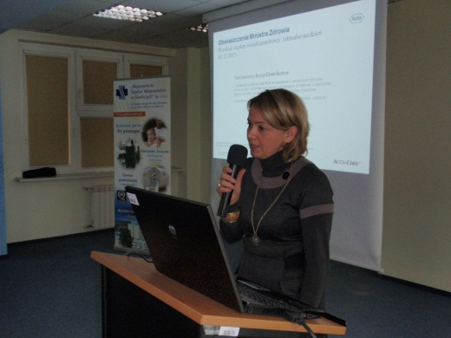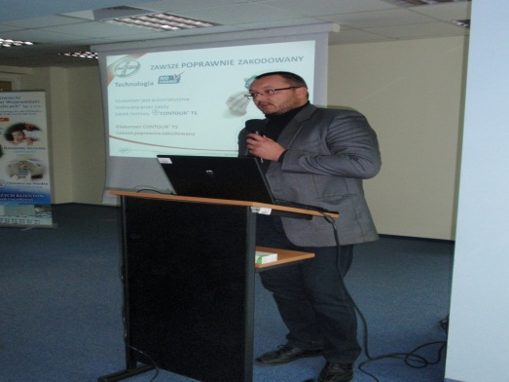
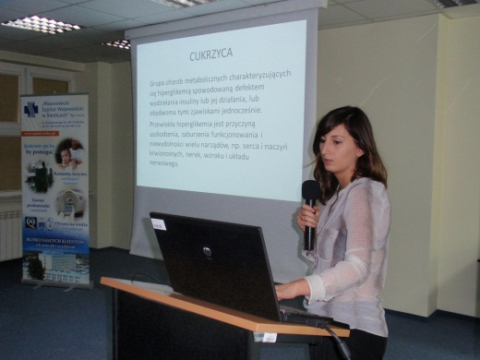
Wiedzą z zakresu dietetyki podzieliła się Ludmiła Podgórska prezentując wykład nt: „Rola węglowodanów żywieniu chorych na cukrzycę typu 1 i typu 2”. Leczenie żywieniowe stanowi istotny element postępowania w cukrzycy, wymaga właściwego doboru podstawowych składników pokarmowych jakimi są węglowodany, tłuszcze (lipidy) i białka. Prelegentka omówiła podział węglowodanów, rolę wymienników węglowodanowych, przykładowy rozkład wymienników na posiłki. Warto zapamiętać, że 10 gramów cukru - to jeden wymiennik węglowodanowy (WW). Zastosowanie wymienników węglowodanowych umożliwia pacjentom oszacowanie ilości spożywanych węglowodanów, a chorym leczonym insuliną dostosowywanie jej dawki do ilości węglowodanów zawartych w pożywieniu.

Informacje o działalności siedleckiego stowarzyszenia chorych na cukrzycę przedstawił jego prezes Andrzej Lubelski. Integracja pacjentów w stowarzyszeniu pozwala na wymianę doświadczeń i informacji potrzebnych do życia z cukrzycą.
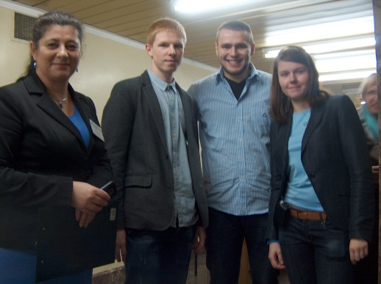
Ciekawe, pełne ekspresji wystąpienie przedstawiła Anna Grzegrzółka przewodnicząca Sekcja Pacjentów z Cukrzycą „Niebieski Pierścień”, która wystąpiła wraz Patrykiem Fortuną i Michałem Tutką z tej sekcji.
Sekcja powstała przy Polskiej Federacji Edukacji w Diabetologii. Zwróciła swe cele w kierunku osób młodych z cukrzycą, które chciałyby zaangażować się w działalność mającą na celu poprawę jakości życia diabetyków.
Jednocześnie podczas spotkania edukacyjnego odbyły się bezpłatne pomiary poziomu glukozy, cholesterolu we krwi oraz ciśnienia tętniczego krwi. Ponadto zaproponowano chorym pomiar masy ciała, obliczenie wskaźnika BMI i WHR wraz z poradą dietetyka. Uczestnicy spotkania otrzymali materiały informacyjne na temat cukrzycy, uzyskali porady pielęgniarskie dotyczące prewencji w cukrzycy, zapoznali się także z ofertą firm rozprowadzających sprzęt i wyroby medyczne pomocne w samokontroli cukrzycy.
Ostatnim punktem spotkania było rozstrzygnięcie konkursu wiedzy o cukrzycy, gdzie spośród testów z największa liczbą punktów wyłoniono po 3 zwycięzców w kategorii: chory na cukrzycę i pracownik ochrony zdrowia. Nagrody rzeczowe w konkursie fundowane były przez organizatorów i sponsorów spotkania.
Program edukacyjny spotkania nastawiony na profilaktykę cukrzycy przyniósł duże zainteresowanie wśród jego uczestników. W cukrzycy równie ważna jak leczenie jest edukacja i nauczenie chorego życia z nią w myśl sentencji ”Poznanie choroby jest początkiem zdrowia”.

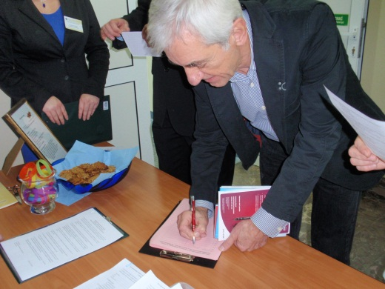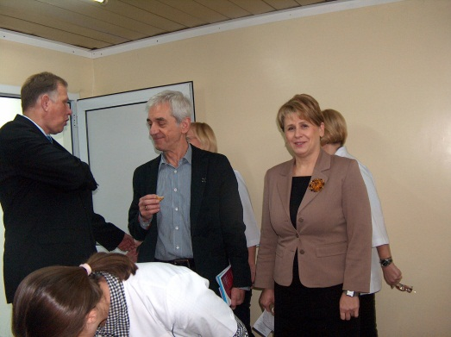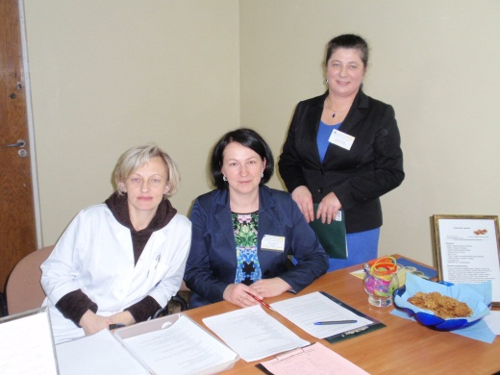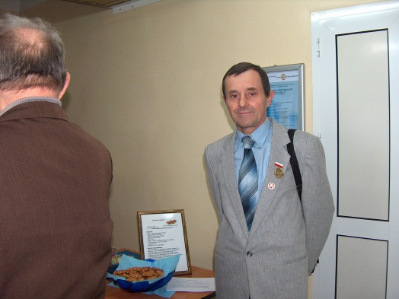

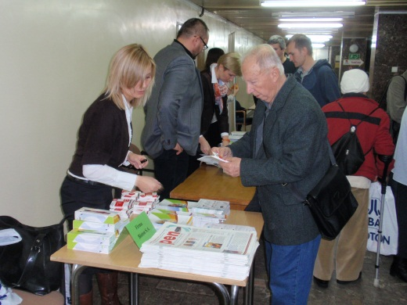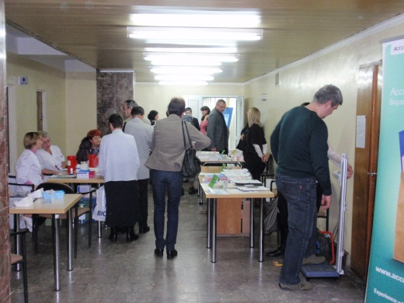

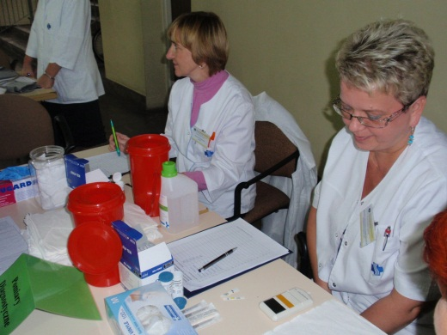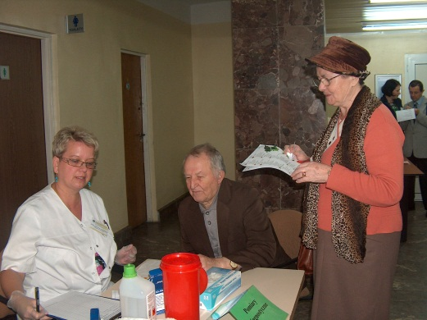

Informację przygotowała:
Aneta Urban
Zespół Promocji i Edukacji Zdrowotnej

